TISKOVÁ ZPRÁVA
Zdena Salivarová slaví 88. narozeniny,
od Arga dostává nové vydání Honzlové

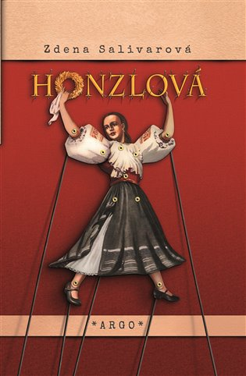
Vydává Argo, 292 stran, 298 Kč.
Zdena Salivarová Škvorecká oslavila 21. října v Torontu 88. narozeniny. Nakladatelství Argo jí jako dárek připravilo nové vydání jejího prvního románu Honzlová, který patří k nejlepším knihám 2. poloviny 20. století.
Tehdy začínající autorka dokázala věrně zachytit a spoutat do živého tvaru frašku zvanou budování socialismu, které bylo dlážděno udavačstvím, pomluvami, represemi a lidi jako jednadvacetiletá Jana Honzlová nemilosrdně tlačilo na okraj společnosti a k rezignaci.
Honzlovou Zdena Salivarová rozepsala v době Pražského jara v Československu, psala za pobytu v americkém Berkley, kde její muž Josef Škvorecký přednášel, a dokončila v novém domově v Torontu. Postava Jany Honzlové, neprokádrované zpěvačky souboru lidových písní Sedmikrása, je do velké míry autobiografická. Také otec Zdeny Salivarové byl drobným živnostníkem (Jaroslav Salivar byl knihkupcem a nakladatelem), byl po komunistickém převratu zatčen a donucen emigrovat, bratr Lumír skončil v Jáchymově. Dlouho to vypadalo, že hlavní roli v životě Zdeny Salivarové bude hrát hudba – od mládí byla členkou souboru Bohumila Kulínského, soukromě studovala hru na housle (na konzervatoř ji nevzali z kádrových důvodů). Deset let strávila v Československém souboru písní a tanců, vystupovala s Laternou Magikou a v kabaretním a textappealovém divadle Paraván. V polovině 60. let začala objevovat i svůj literární talent, o generaci starší než ostatní studenti začala v roce 1965 studovat dramaturgii na FAMU, kde ji ovlivnil Milan Kundera. Své první povídky Pánská jízda pojala jako polemiku s jeho Směšnými láskami. Hrála ve filmech nové vlny O slavnosti a hostech a Farářův konec. Poté, co se s Josefem Škvoreckým usadili v Torontu, věnovala se mnoho desetiletí nakladatelství české exilové literatury 68 Publishers. Prvními tituly, které nakladatelství vydalo, byla právě její Honzlová a Škvoreckého Tankový prapor.
Michael Špirit v doslovu k novému vydání Honzlové napsal: „Mnohá pojednání o Zdeně Salivarové Škvorecké provázejí povzdechnutí nad tím, že autorka se v exilu cele obětovala nakladatelské činnosti a nenapsala bohužel více takových knih jako je Honzlová (a novela z roku 1976 Nebe, peklo, ráj nebo Hnůj země). Myslím, že je to nedorozumění. Jsou spisovatelé a spisovatelky, kteří píší jednu knihu za druhou, až je škoda, že je od této činnosti raději něco neodvádí. Naše autorka vedla dvacet let jedinečné nakladatelství s více než dvěma sty původními tituly a k tomu stačila napsat několik výjimečných próz. To je přece velké štěstí.“
Křest knihy se uskutečnil včera v den narozenin Zdeny Salivarové v Knihovně Václava Havla. Záznam si můžete pustit zde: https://www.youtube.com/watch?v=m4SIw5Cn_fY

Recenzní výtisk rádi pošleme.

Kontakty:
ARGO spol. s r. o.
Milíčova 13
e-mail: zdena.krikavova@argo.cz
www.argo.cz

Mediální zastoupení:
Radka Potměšilová
telefon: 736737266
e-mail: radka@2media.cz
www.2media.cz

